Krug [karczma] Przerwa
Karczma Przerwa funkcjonowała w latach 1720-1934.Na mapie z 1720 r. jest zaznaczona jako oddzielna miejscowość. Stanowiła jeden dom i ośmioro mieszkańców-rodzinę Mielickich. Położona była na północny-wschód od Ostrowa Wlkp.Nazwa Przerwa najprawdopodobniej pochodziła od dalekiego położenia od Tarchał Wielkich[ok.2 km]. Położenie karczmy dla jej właścicieli było bardzo dogodne,gdyż obok biegła droga,a dokładniej traktat drogowy Odolanów-Gorzyce Małe-Radziwiłów-Gorzyce Wielkie-Ostrów Wielkopolski[aktualnie droga biegnie inną trasą].Traktat ten omijał jednak Tarchały Wielkie.Wtedy nie było jeszcze kolei .Karczmę prowadzili Katarzyna i Aleksander Mieliccy.Był to duży folwark,a na środku podwórza była usytuowana fontanna z wodą pitną.Zabudowa mieściła budynek z karczmą i spichlerzami oraz stajnie z końmi.Na początku był to typowy dom z sienią biegnącą przez środek. W jednej połowie była duża izba gościnna[karczma],w drugiej mieszkanie gospodarcze.Z racji, że karczma była usytuowana w dobrym miejscu i korzystało z niej wielu podróżnych,w XIX wieku od strony wsi dobudowano dwa duże pokoje.
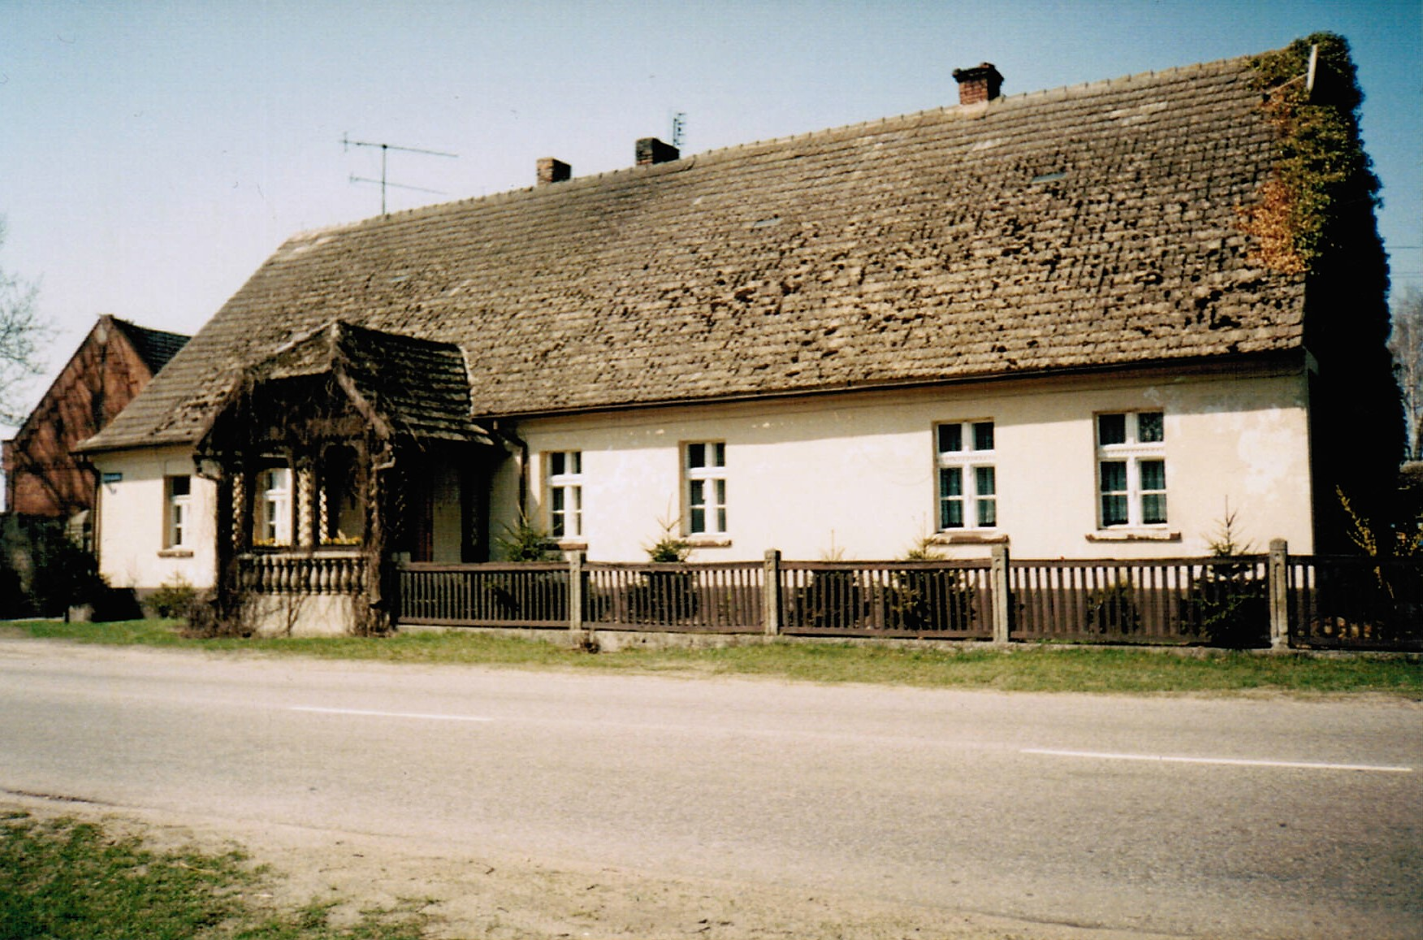
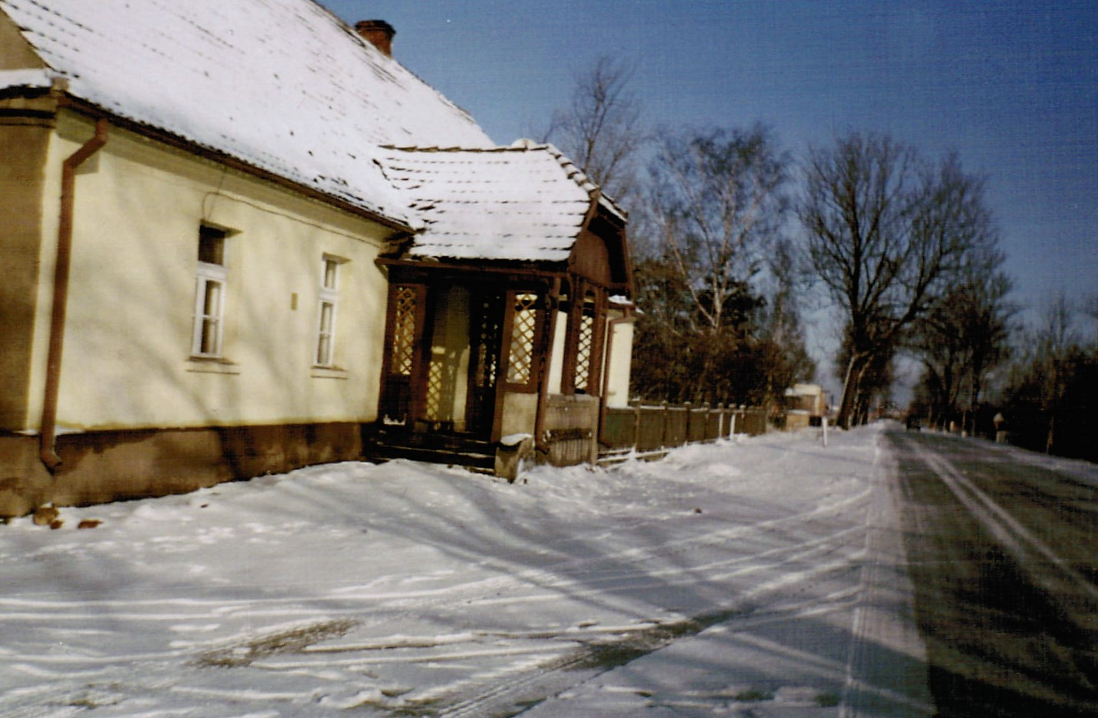

Karczma spełniała ważną rolę,ponieważ ludzie mogli nie tylko się tam spotykać ,ale był to też punkt poczty. W tamtych czasach nazywano tak miejsce, gdzie można było za opłatą zamienić konie. Ponieważ biegła tam droga handlowa, zatem woźnica mógł w karczmie się posilić, odpocząć oraz zmienić konie ,po czym ruszał w dalszą drogę .Karczma prowadzona była aż do 1934 roku przez Julię i Bronisława Mielickich.Po zamknięciu działalności przystosowano ją do celów mieszkalnych. Na pewno jednym z oryginalnych elementów karczmy była lampa zawieszona przy wejściu.Z czasem powieszono ją w altanie i stanowi ona zabytkową ozdobę.Jak wcześniej pisałam karczma Przerwa oddalona była od Tarchał o 2 km.Dzisiaj to ta sama miejscowość przedzielona trasą kolejową w 1929 roku. Do dnia dzisiejszego budynek karczmy zamieszkuje pani Cieślikowska[córka Mielickich] wraz z mężem. Znajduje się tam pokój z pięknymi meblami z czarnego dębu oraz okazały piec z nabrzeżnymi kaflami, prawdopodobnie z czasów istnienia karczmy. Zachowała się też do 2016 roku tradycja święcenia potraw na Wielkanoc .Kiedy funkcjonowała karczma, to ksiądz z pobliskiej parafii przyjeżdżał do rodziny .W Wielką Sobotę święcił potrawy również okolicznym mieszkańcom. Było to ogromne przeżycie, jednak z racji wieku właścicieli tradycja została przerwana .Jestem dumna z tego ,że w moim sąsiedztwie jest taka posesja.Wiele słyszałam o niej z opowieści mojego dziadka. Dodatkowych wiadomości zaczerpnęłam z książki p.Waldemara Pawlaka pt. ,,Monografia historyczna Tarchał Wielkich’’, z artykułu p.Rocha Szuberta do gazety ,,Dzwonek Odolanowski’’ i ze zbiorów prywatnych p. Henryka Króla.

